Kėdainių rajono Kunionių ir Skaistgirių kadastrinių vietovių Šušvės sausinimo sistemos melioracijos griovių ir juose esančių statinių rekonstrukcija

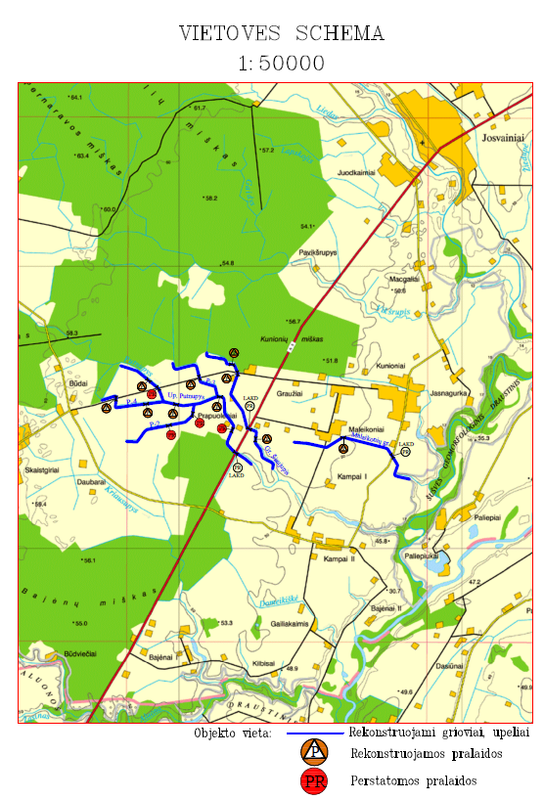
- Vieta: Kėdainių rajonas, Josvainių seniūnija, Kunionių ir Skaistgirių kadastrinės vietovės (Maleikonių, Kampų II, Daubarų ir Kunionių kaimai).
- Rekonstruojami grioviai:
  - Putnupio upė (ruožas nuo pk. 6+95 iki pk. 43+91, ilgis 3,696 km).
  - Griovys P-3 (ruožas nuo pk. 0+00 iki pk. 12+55, ilgis 1,255 km).
  - Griovys P-4 (ruožas nuo pk. 0+00 iki pk. 13+22, ilgis 1,322 km).
  - Griovys Šiaujupis (ruožas nuo pk. 0+00 iki pk. 27+60, ilgis 2,760 km).
  - Griovys P-2 (ruožas nuo pk. 0+00 iki pk. 15+35, ilgis 1,535 km).
  - Griovys Malaikonis (ruožas nuo pk. 0+00 iki pk. 22+70, ilgis 2,270 km).
  - Latakai Nr. 1 ir Nr. 3 (bendra ilgis 0,064 km).
  - Bendras rekonstruojamų griovių ilgis – 12,930 km.
- Numatyti darbai:
  - Perstatyti 129 drenažo žiočių.
  - Rekonstruoti 14 pralaidų.
- Darbų vykdytojas: UAB „Kelmės drena“, direktorius Žilvinas Čeponis, tel. +370 611 21303.
- Darbų pabaiga – 2025 m. spalio mėn.
- Dėl papildomos informacijos kreipkitės į Kėdainių rajono savivaldybės administracijos Žemės ūkio skyrių: tel. +370 347 20510, +370 646 36404, +370 347 69534, +370 646 35918,+370 347 20608.

